**Буза (Сушко) Евдокия (Buzowa Ewdokia z Suszkow)**

7 января 1806 г – венчание с Кондратом Бузой с деревни Маковье (НИАБ 136-13-920, лист 11об, №1/1806-б (ориг)).

**НИАБ 136-13-920:** Лист 11об. **Метрическая запись №1/1806-б (ориг).**

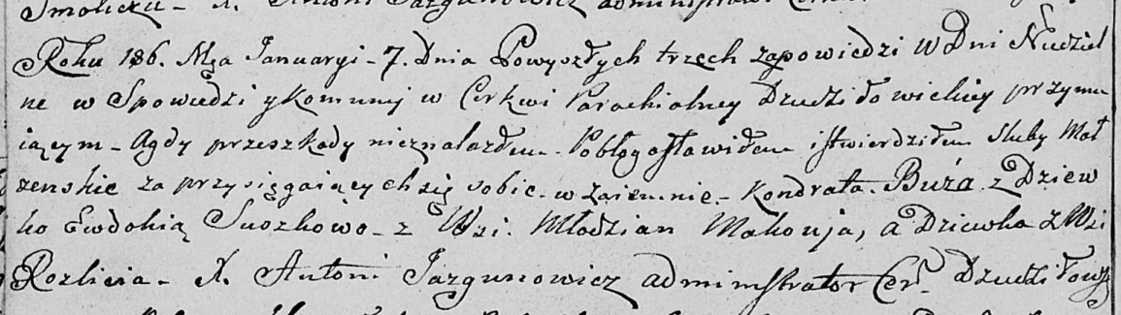

Дедиловичская Покровская церковь. 7 января 1806 года. Метрическая запись о венчании.

Buza Kondrat – жених, с деревни Маковье.

Suszkowna Ewdokia – невеста, девка, с деревни Разлитье.

Jazgunowicz Antoni – ксёндз.